Już 10.000 robotów COMAU sterowanych przez urządzenia B&R.
COMAU i B&R świętują nawiązaną współpracę i z nadzieją patrzą w przyszłość.
Współpraca pomiędzy COMAU Robotics i B&R dobrze się rozwija; Obie firmy mogą obecnie pochwalić się dziesięcioma tysiącami urządzeń zainstalowanych i działających na całym świecie. Osiągnięcie to podkreśla jakość produktów COMAU, które oparte są na wydajnej, precyzyjnej i niezawodnej elektronice sterującej produkowanej przez specjalistę od automatyki, czyli B&R.
Obie firmy pracowały od lat nad zrewolucjonizowaniem integracji robotyki w liniach produkcyjnych. Obecnie producenci OEM i użytkownicy końcowi mogą korzystać z doskonałej synchronizacji oraz wynikającej z niej zdolności połączonego systemu do reagowania.
"Jest to konkretny rezultat intensywnej współpracy, która pozwoliła obu firmom zostać kluczowymi graczami na rynku, przy czym ich celem jest stałe ulepszanie technologii i utrzymanie wzrostu w sektorze nowych rynków" mówi Tobias Daniel, szef działu Robotics Europe and Americas w COMAU.
"Cieszymy się, że ta współpraca przynosi konkretne wyniki na rosnącym rynku" twierdzi Walter Burgstaller, dyrektor sprzedaży europejskiej w B&R. "Coraz więcej firm poszukuje robotyki jako środka na zoptymalizowanie produkcji oraz odpowiedzi na wciąż rosnącą elastyczność i złożoność ich zakładów."

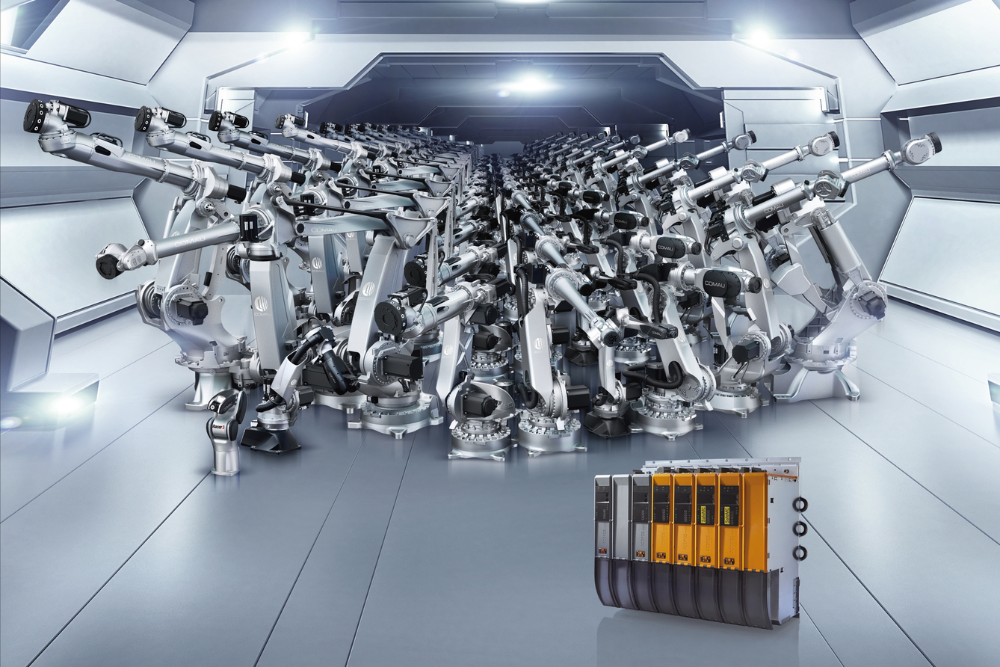
Już 10.000 robotów COMAU zostało wyposażonych w technologię sterowania B&R.

O firmie B&R
B&R to innowacyjna firma z branży automatyzacji z siedzibą w Austrii i przedstawicielstwami na całym świecie. Od 6 lipca 2017 B&R stała się jednostką biznesową Grupy ABB. Jako globalny lider w automatyce przemysłowej, B&R łączy najnowocześniejsze technologie z kunsztem inżynieryjnym, oferując klientom z praktycznie każdej branży kompleksowe rozwiązania z zakresu automatyki maszyn i automatyki zakładowej, sterowania napędami, interfejsów HMI oraz zintegrowanej technologii bezpieczeństwa. Dzięki standardom komunikacji przemysłowej IoT, takim jak OPC UA, POWERLINK i openSAFETY, a także z wydajnym środowiskiem programistycznym Automation Studio, B&R nieustannie przedefiniowuje przyszłość technologii automatyzacji. Duch innowacyjności, który prowadzi B&R na szczyt przemysłowej automatyzacji, jest wzmacniany zamiłowaniem do upraszczania procesów i wyprzedzania oczekiwań klientów.
Aby uzyskać więcej informacji odwiedź stronę www.br-automation.com

